Oznanila  ŽUPNIJA – Sv. Jakob St., Sv. Andrej; Sv. Križ  21. teden 2025 veliki traven |  | 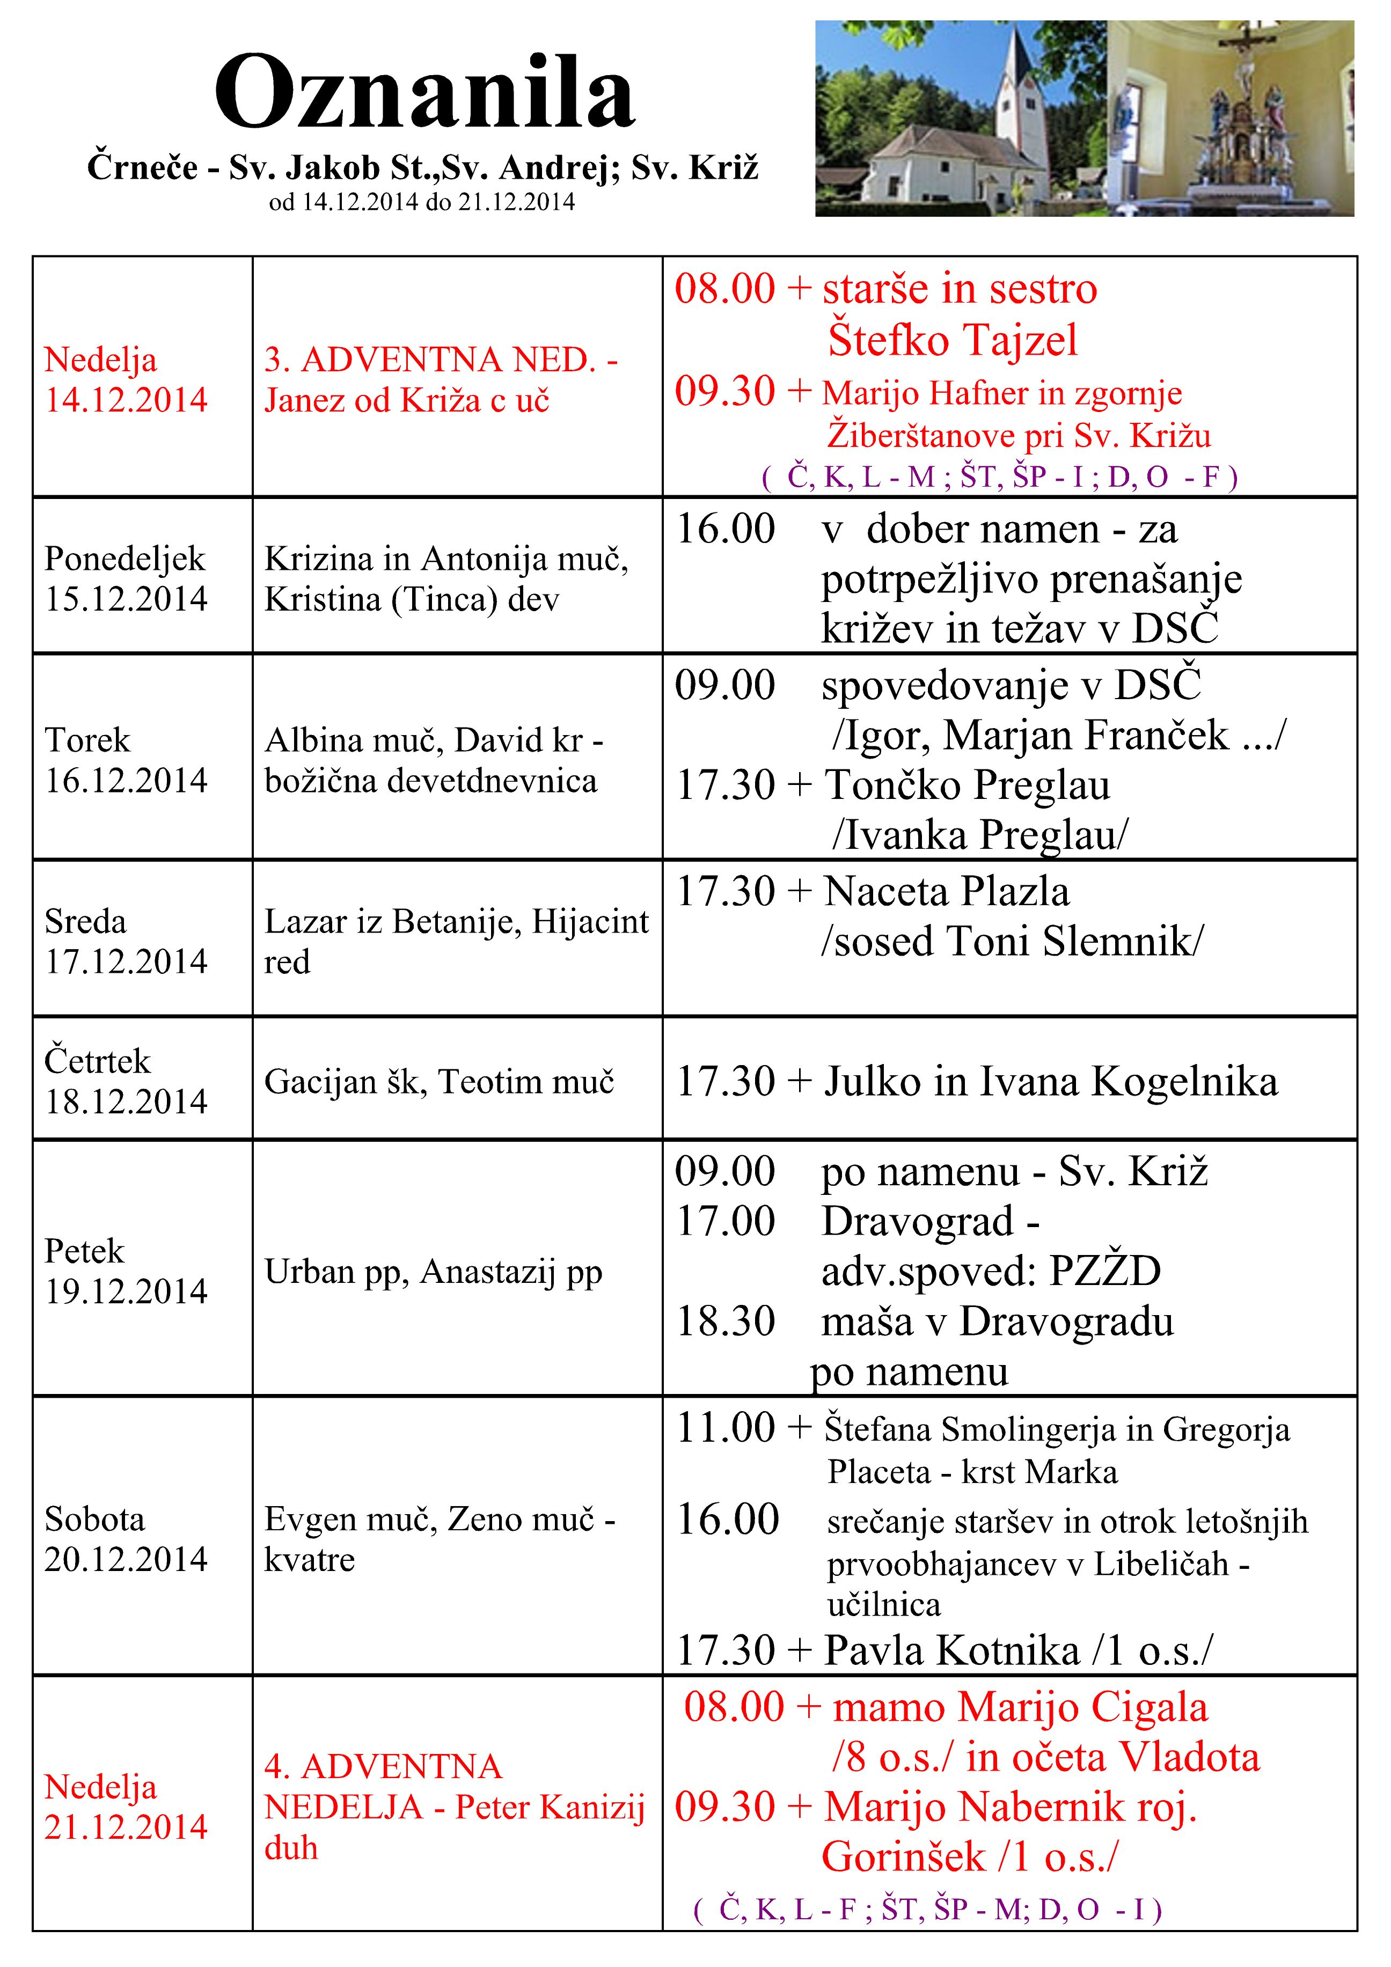
NEDELJA  18. maj | 5. velikonočna nedelja  Janez I., papež, mučen. | PRVO O SV: OBHAJILO v Libeličah  08:00 maša po namenu v Črnečah  11:00 za + Ferdinanda Smolaka v Libeličah
PONEDELJEK  19. maj | Krispin, redovnik  Peter Celestin, papež | 16:30 za + Ferdinanda Smolaka – šmarnice v Libeličah  18:00 maša po namenu - šmarnice v Črnečah
TOREK  20. maj | Hilarij, škof | 16:30 za + Ferdinanda Smolaka – šmarnice v Libeličah 18:00 maša po namenu - šmarnice v Črnečah
SREDA  21.maj | Timotej, diakon, muč. | 16:30 za + Ferdinanda Smolaka – šmarnice v Libeličah  18:00 maša po namenu - šmarnice v Črnečah
ČETRTEK  22. maj | Emil, mučenec  Julija Julka, mučenka | 16:30 za + Ferdinanda Smolaka – šmarnice v Libeličah 18:00 maša po namenu - šmarnice v Črnečah
PETEK  23. maj | Mihael, kmet  Janez Krstnik de Rossi,  duhovnik | 09:00 maša po namenu pri Sv. Križu  16:30 za + Ferdinanda Smolaka – šmarnice v Libeličah  18:30 maša po namenu šmarnice v Črnečah
SOBOTA  24. maj | Marija, Pomočnica  kristjanov – Marija  Pomagaj | 16:30 za + Ferdinanda Smolaka – šmarnice v Libeličah  18:00 maša po namenu šmarnice v Črnečah
NEDELJA  25. maj | 6. velikonočna nedelja,  nedelja turizma  Beda Častitljivi, duh.  Gregor VII., papež | 08:00 za + Alojzijo Vrhovnik/koronarni klub-skupina Črneče/  v Črnečah  11:00 za + očeta Antona, Vladota, Miha in za vse pri  Jaklnovih pomrle v Libeličah

Kdor sprejme Jezusov nauk in ga poskuša v svojem življenju uresničiti, se njegovo življenje zelo spremeni.
Toda kljub vsem spremembam ostaja pri kristjanu nekaj, po čemer ga lahko vsak čas prepoznamo pa četudi se je tako spremenil.
To je tisto, kar pravi Jezus v današnjem evangeliju: »Po tem bodo ljudje spoznali, da ste moji učenci, če boste imeli ljubezen drug do drugega!«
Odgovarja: Franc Kraner, žpk – sodelavec, tel.: 051685734, e-mail: franc.kraner@rkc.si.
Naročniki mašnih namenov se strinjajo z objavo v tiskanih oznanilih in oznanilih na spletu ter oglasni deski.

